Московский Авиационный Институт

(Национальный Исследовательский Университет)

Факультет Информационных технологий и прикладной математики

Кафедра Математической кибернетики №805

Лабораторная работа №1

по курсу «Исследование операций»

Тема: «Решение матричной игры в чистых стратегиях»

Работу выполнил

студент группы 8О-404Б

Сорокин Д. М.

Преподаватель:

профессор Короткова Т.И.

Москва

2018

**Цель работы**

Научиться решать матричные игры в чистых стратегиях. Построить формулы, вычислить систему и элементы формулы, а также найти параметр а. По завершении практической часть пройти тестирование, состоящее из 16-и вопросов.

**Теоретические сведения**

Пусть множества стратегий обеих сторон конечны:



Тогда игра представляется платежной матрицей ǁFijǁ, показывающей, какой платеж Fij получает оперирующая сторона, применяя Xi, когда противник выбрал Yj.

Дискретные конечные игры называются матричными. Для этих игр максимин получается простым перебором.

Определения седловой точки:

Выбирают произвольно j1, находят min Fi1j и соответствующую i1.

Определяют j2 из условия min Fi1j = Ai1; если j1 = j2, то седловая точка найдена.

Определяют i1, из условия Fij1; если i1 = i2, то седловая точка найдена, в противном случае процедура повторяется.

В таком виде возможно зацикливание процесса. Чтобы это исключить, имеет смысл модифицировать процедуру следующим образом:

Выбирают произвольно j1 и рассматривают все i1, на которых реализуется min Fi1j1.

Для каждого из i1 определяют все j2, на которых реализует­ся min Fi1j; если при этом какое-то j2 совпадет с j1, то седловой точкой является (i1, j1); если все j2 ≠ j1, то j1 вычеркивается.

Выбирают какую-нибудь i1 и рассматривают все j2 ≠ j1, на которых реализуется min Fi1j; для каждого из этих j2 определяют i1, на которых достигается max Fij2; если среди них есть i2 = i1, то седловая точка (i1, j2); если все j2 ≠ j1, то i1 вычеркивается.

Задача отыскания седловой точки в платежной матрице называет­ся задачей решения игр в чистых стратегиях.

**Ход работы**

1. Постановка задачи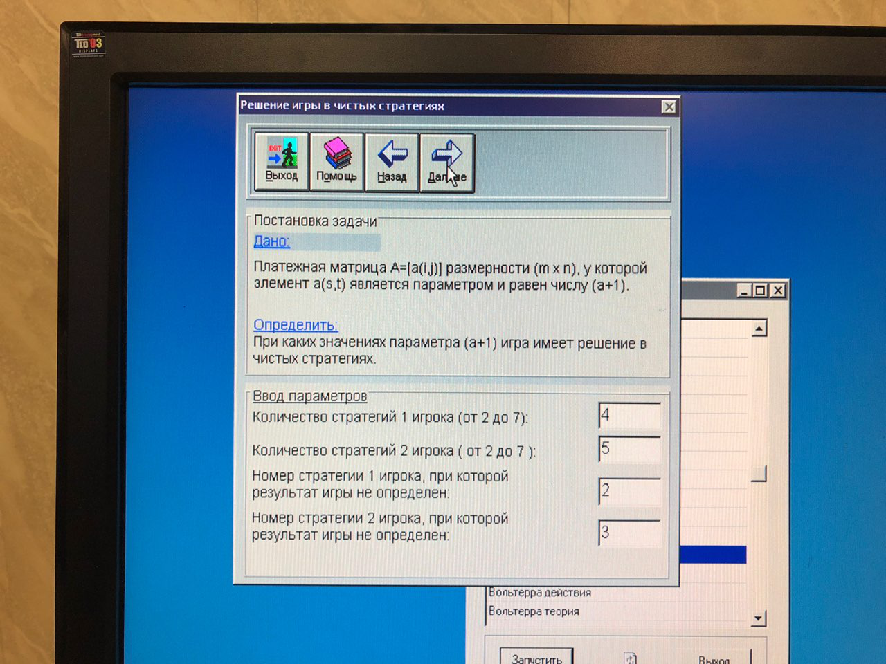
2. Генерация платёжной матицы 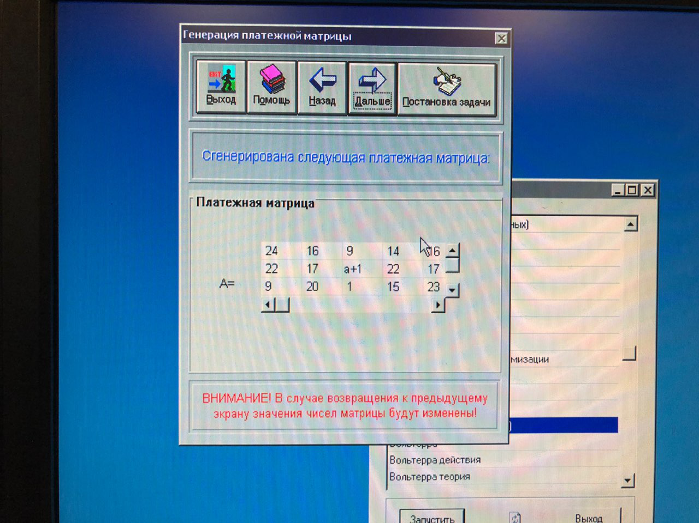
3. Построение формулы 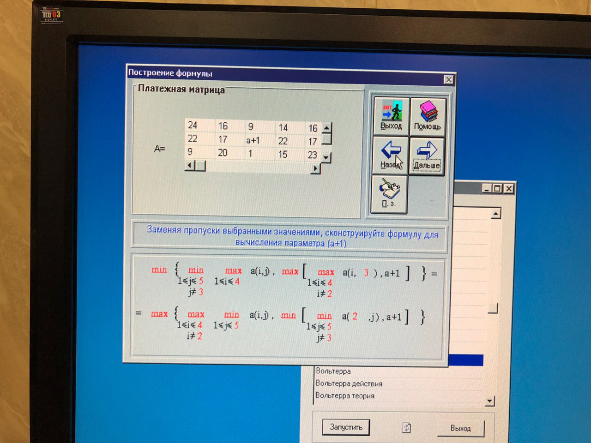
4. Вычисление систем 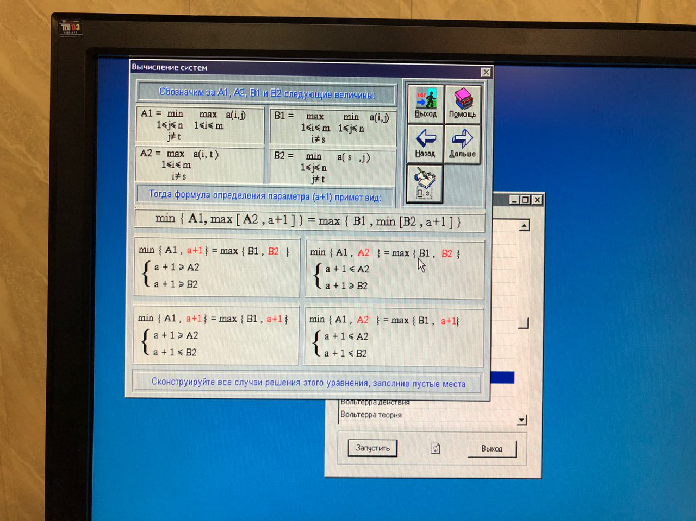
5. Вычисление элементов формулы 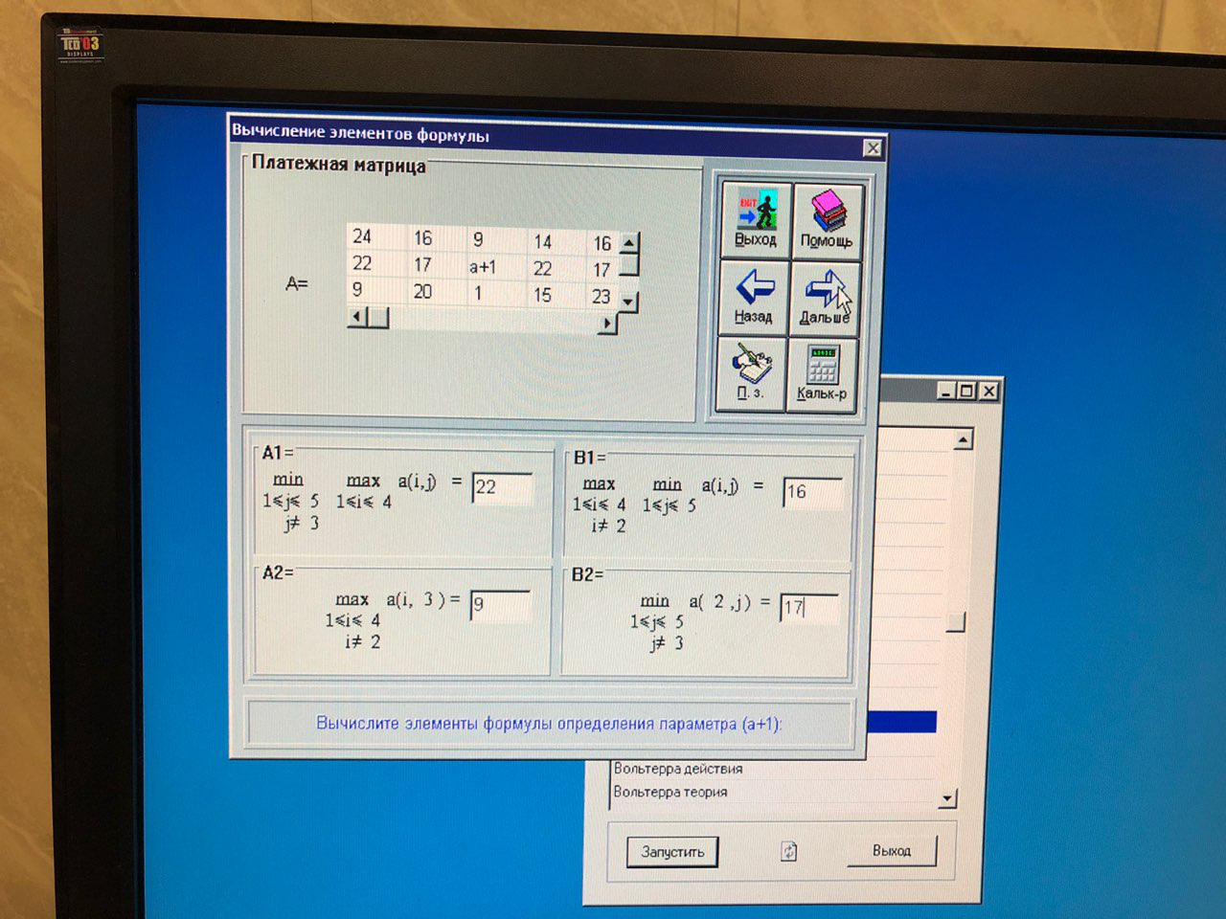
6. Расчет параметра а 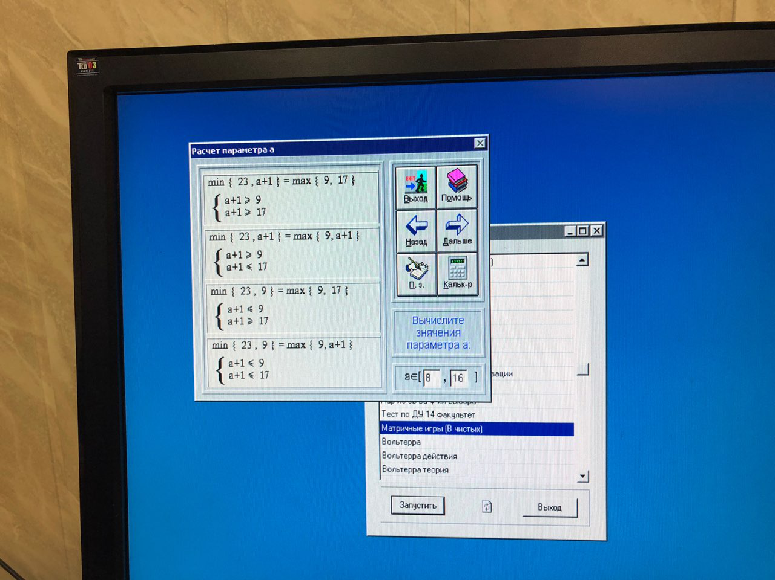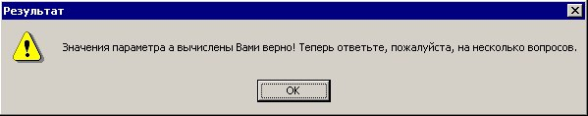
7. Вопросы 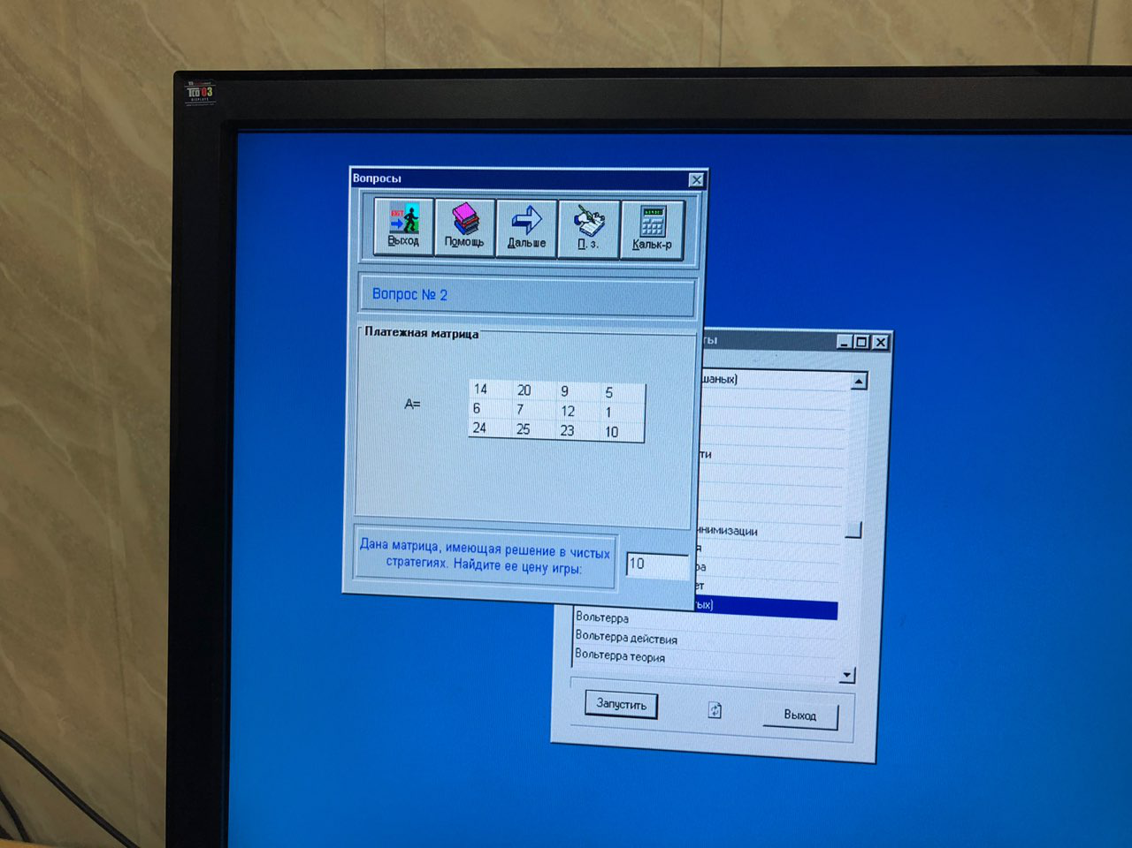 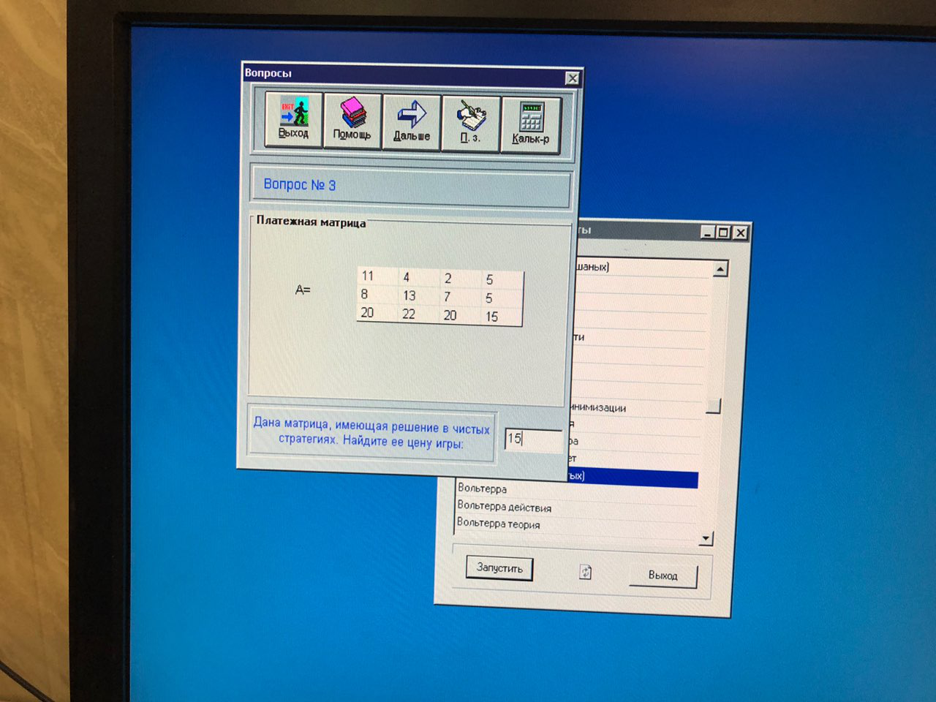 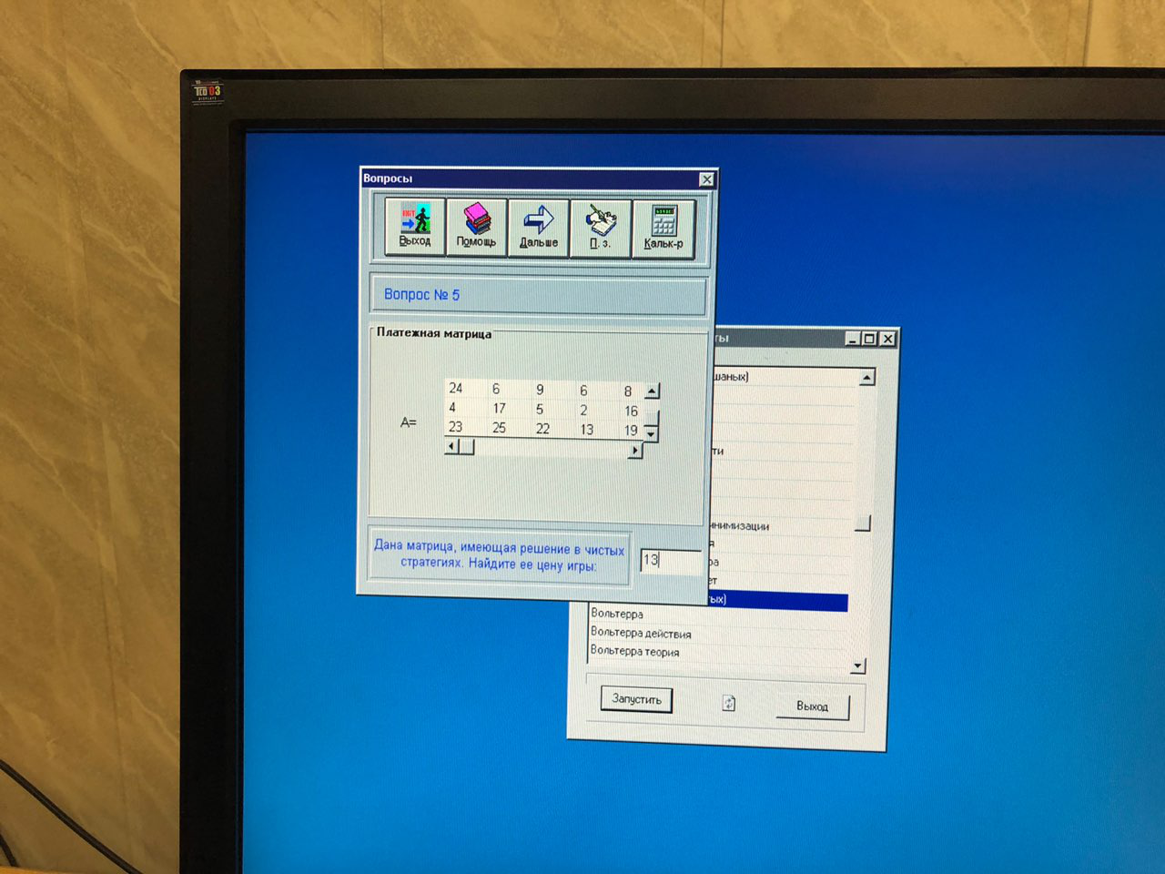

**Результаты**

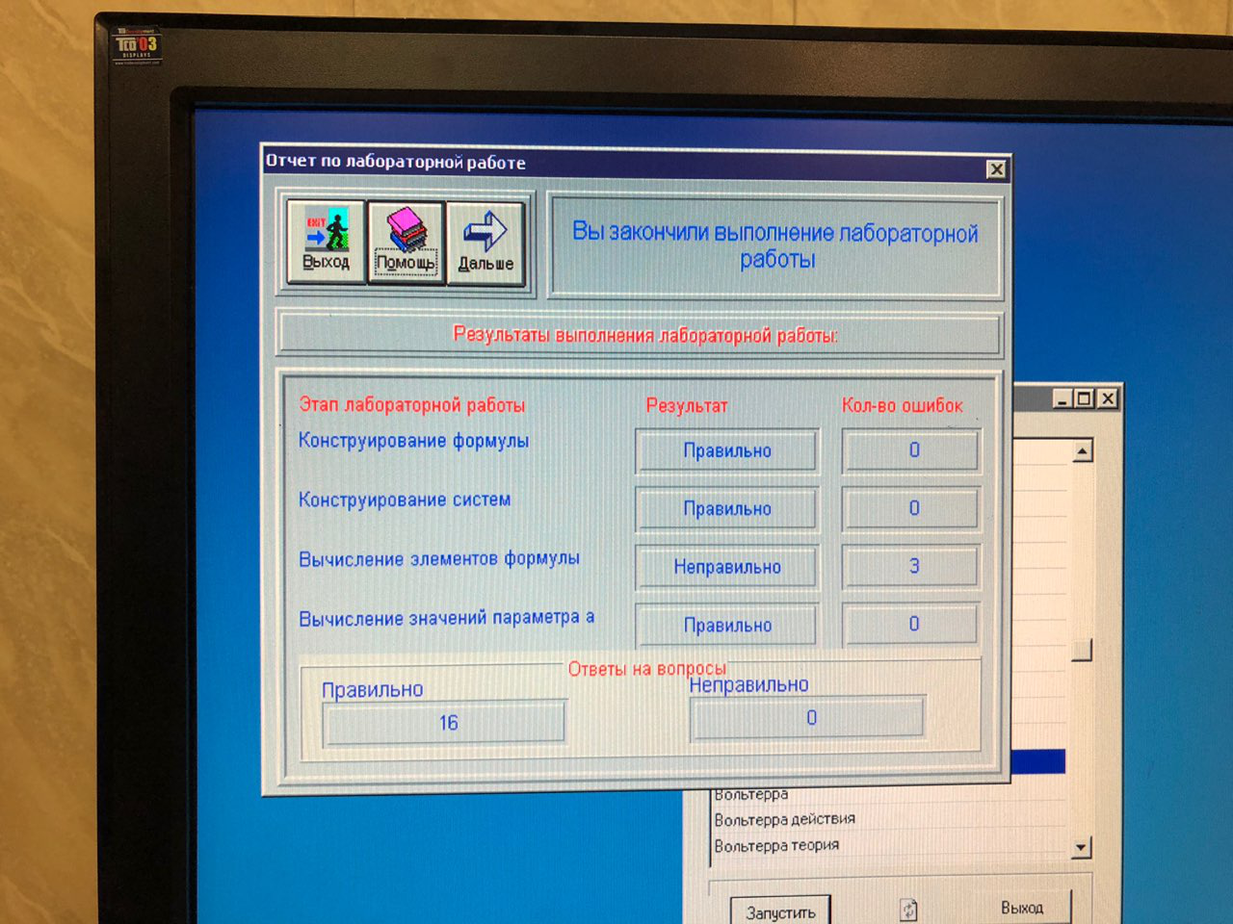

**Выводы**

В ходе лабораторной работы научились решать матричные игры в чистых стратегиях, строить формулы, вычислять системы и элементы формул, а также нашли параметр а. По завершении практической части успешно ответили на предложенные вопросы.